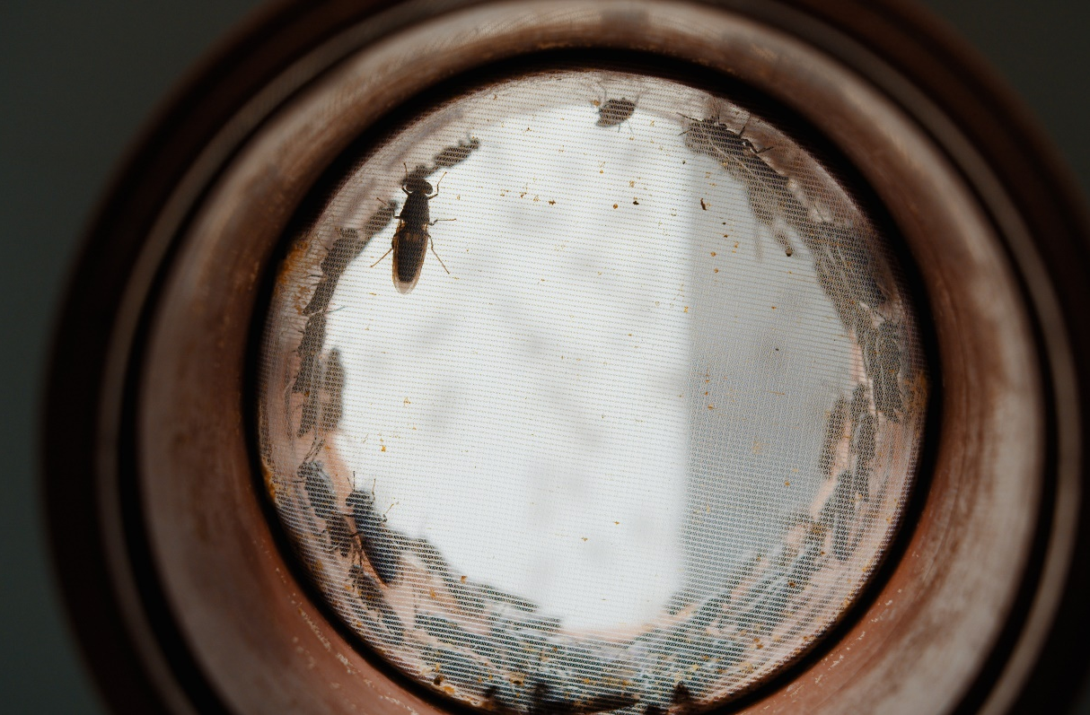

Bæredygtige proteiner - FRA INSEKTER TIL FISKEFODER

bæredygtige proteiner 2/opgaver - aminosyrer
Udarbejdet af
Manon Eggink, DTU Aqua og Jonas Niemann, Gentofte HF.
Fag
Kemi A og B
Verdensmål

bæredygtige proteiner 2 - aminosyrer

Opgave 1 Aminosyres egenskaber
Klip brikkerne med de 20 standard aminosyrer ud og læg dem på et bord.

Opgave A
Inddel bordet i 3 områder og placér aminosyrerne i disse afhængigt af, om der i aminosyrens sidekæde(-R-gruppe) er en syre, base eller ingen af delene.

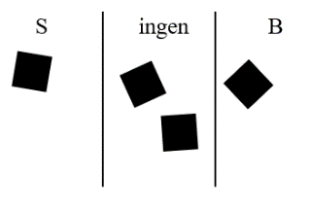

Opgave B
Inddel nu bordet i 2 områder yderligere og placér aminosyrerne i disse, afhængigt af om aminosyrens sidekæde (-R-gruppe) er polær eller upolær.
Hint: Overvej, hvad det betyder for en sidegruppes ladning, og dermed polaritet, hvis det er en syre eller base.

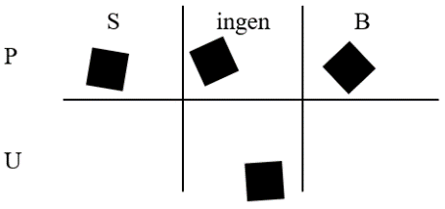

Bonusopgave: Aminosyrers navngivning
Navngiv valin, asparaginsyre og serin med systematiske navne.

Opgave 2: Bjerrumdiagrammer og elektroforese
Opgave A
Her ses de to aminosyrers bjerrumdiagrammer. Tegn de ioner/molekyler, der findes i hvert interval.

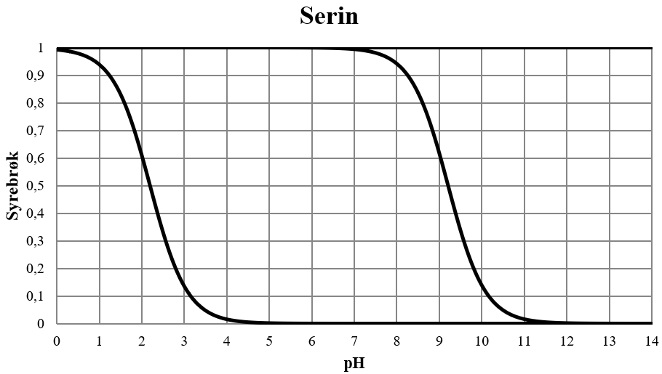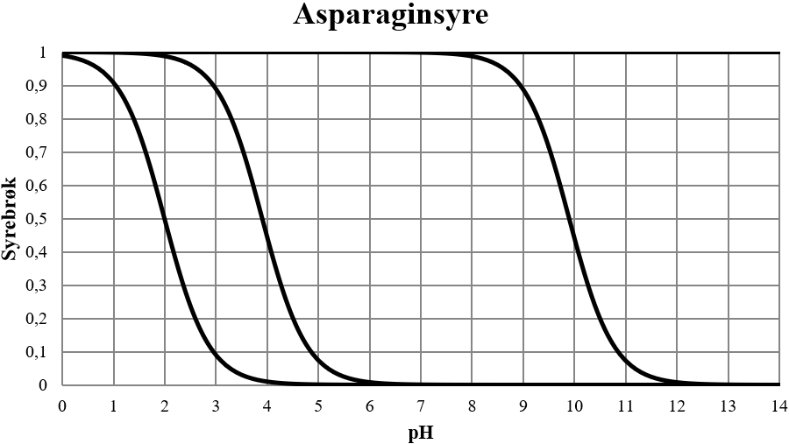

Opgave B
En opløsning af asparaginsyre og serin dryppes på et stykke vådt papir, der forbinder to kar som vist nedenfor. Gennem karret føres en strøm, og pH i karret er 4.
Efter strømmen har kørt igennem papiret et stykke tid, ses at dråben har skilt sig i to.
Dette kaldes elektroforese.

Hvilken aminosyre findes i den røde plet, og hvilken findes i den blå?
Hint: Hvilken ladning har aminosyrerne ved pH 4?

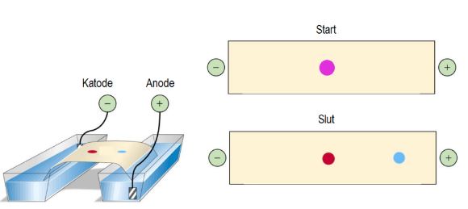

Opgave 3 Dipeptider
Tegn de to mulige dipeptider, valin og serin kan danne, når de reagerer med hinanden.

